A geocaching (ejtsd: "geokesing", a görög geo = föld és az angol cache = rejtekhely szavakból)

Írta: játékgyáros

A geocaching mottója egy kérés:
"ne vigyél el semmit, csak a fotóidat;
ne hagyj ott semmit, csak a lábnyomodat;
ne ölj meg semmit, csak az idődet!"

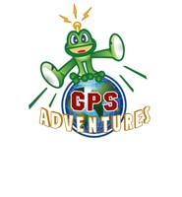

A geocaching (ejtsd: "geokesing", a görög geo = föld és az angol cache = rejtekhely szavakból) szabadidős tevékenység, természetbarát hobbi, játék, mely a kincskeresés ősi szenvedélyére alapozva egyesíti a modern technikát (GPS, Internet) a természetjárással, a turizmussal és az ismeretterjesztéssel.

A geocaching 2000 május 3-án indult, ekkor rejtették el az Amerikai Egyesült Államokban az első ládát, miután május elsején a GPS rendszerből eltávolították a szelektív zavarást (!!)

Maga a játék mintegy 150 éves múltra tekint vissza, ekkor még csak a földrajzilag nevezetes pontokról szóló írásbeli közlésekre hagyatkoztak a játékosok. A geocaching ettől az alapjátéktól a GPS eszköz intenzív használatában különbözik, ugyanis az elrejtett ládát a nyilvánosságra hozott földrajzi koordinátái alapján GPS eszközzel lehet a legkönnyebben megközelíteni.

A GPS eszköz azonban nem feltétlenül szükséges a játékhoz, hagyományos térképpel is lehet eredményesen játszani. Érdemes megemlíteni, hogy a GPS eszköz használata egyúttal nem jelenti a láda automatikus és könnyű megtalálását, mivel egyrészt a szabadidős GPS készülékek helymeghatározási pontossága 10 méter nagyságrendű,másrészt a láda elhelyezője és a további játékosok igyekszenek a ládát elrejteni.

A játékot ma már a világ számos országában művelik. Magyarországon 2001. június 24-én helyezték el az első ládát; számuk 2006 novemberében meghaladta az 1500-at.

A játék lényege:

A geocaching játékban már kellő jártassággal rendelkező személyek egy valamilyen szempontból (földrajzi, történelmi, kulturális stb.) érdekesnek tartott helyszínen, vagy annak közelében elrejtenek egy ládát (ez a geoláda), melynek helyét GPS vevőkészülék segítségével bemérik, majd a koordinátáit - a helyszín leírásával együtt - közzéteszik a játék internetes honlapján. A játék többi résztvevője a koordináták alapján ezt a rejtekhelyet keresi meg, feljegyzi a ládában található jelszót, amelynek segítségével rögzítheti a megtalálás tényét a honlapon.

A bejelentkezéskor mindenki közkinccsé teheti a keresés közben szerzett személyes tapasztalatait, valamint a helyszínnel kapcsolatos ismereteit, és az ott készített fotóit is; ezáltal a honlap az évek során egy hatalmas, több ezer ember által szerkesztett, folyamatosan bővülő online útikönyvvé válik, ahol érdekességek sokasága lelhető fel a föld természeti és kulturális értékeiről.

A játék hazai képviselője a Magyar Geocaching Közhasznú Egyesület (MGKE), amely Magyarország hivatalos geocaching honlapját üzemelteti.A játékban mindenki részt vehet, aki a szabályzatban foglaltakat elfogadja, és önmagára nézve kötelezőnek tartja. A játékból való kizárás egyetlen oka a szabályzat szándékos megsértése lehet.

Noha a geocaching játék alapvetően nemzetközi, Magyarországon, a gyakorlatban, két síkban folyik:

* Elsődlegesen nemzetközi szinten, melynek során a játék hivatalos, angol nyelvű honlapján lehet az elrejtett láda adatait közzétenni , és a megtalálásokat bejelenteni. A Magyarországon elrejtett geoládák közel fele e honlapon is megtalálható. Előnye, hogy a láda adataihoz külföldiek is könnyen hozzáférhetnek, és azt felkereshetik.

* Másodsorban nemzeti szinten, melynek során a láda adatai az MGKE által üzemeltetett magyar nyelvű honlapon kerülnek közzétételre , és ugyanitt
történik a megtalálás bejelentése is. Előnye a magyar nyelv és a részletes leírás, hátránya viszont, hogy a külföldiek részére csak magyarul hozzáférhető.

Ládatípusok:

A rejtekhelytől és az elérni kívánt céltól függően különféle ládatípusokat különböztethetünk meg:

Hagyományos geoláda

A hagyományos geoláda egy vízhatlan (eredetileg élelmiszertároló) doboz, benne egy szabvány magyar és angol nyelvű üzenet a véletlenül megtalálók részére, egy napló-füzet (logbook) és egy íróeszköz, valamint kisebb ajándékok (kincsek), melyek a megtalálót illetik, de ezt csak akkor illik elvinni, ha ő maga is hozott magával másikat, amivel kicseréli.

Így a következő sikeres játékosoknak sem kell üres kézzel távozniuk. (A játék honlapján megtalálható a láda mérete, ami a cserélendő ajándékok mérete szempontjából hasznos adat.) A ládába tilos élelmiszert, édességet, csokit stb. helyezni, mert ezek egyrészt hűtés nélkül idővel tönkremennek, másrészt odavonzzák a közelben élő állatokat, amik megrongálhatják a ládát vagy annak környékét.

A napló-füzet tartalmazza a láda adatait: nevét, rövidített nevét, földrajzi koordinátáit, az elrejtő személyét, a rejtés idejét, továbbá egy jelszót. A füzetbe röviden fel kell jegyezni a megtalálás pontos idejét, körülményeit és a megtaláló nevét. A jelszó feljegyzése és az ajándékcsere után a ládát vissza kell rejteni, lehetőleg úgy, hogy a közelben tartózkodók ne szerezzenek tudomást róla.

Virtuális geoláda

Virtuális geoládát általában akkor „telepítenek”, ha az egyébként érdekes helyen nem lehet rongálás nélkül (vagy nem szabad - például műemlék esetén) biztonságosan ládát rejteni. Ekkor a terepen leolvasható vagy megfejthető jelszó jelenti a kincs megtalálását.

Multi geoláda

A multi geoláda több, egymással szerves vagy logikai kapcsolatban lévő helyeken elhelyezett virtuális és hagyományos ládák összessége. Annak érdekében, hogy a játékosok a multi geoláda minden helyszínét felkeressék, az egyes helyeken jelszórészleteket, vagy a következő állomáshely(ek)
koordinátáit kell megtalálniuk.

Mozgó geoláda

A mozgó geoláda olyan hagyományos vagy virtuális láda, mely állandóan változtatja a helyét. Az aktuális koordinátáit a játék honlapjáról lehet megtudni, levadászása után egy külön honlapon kell bejelentkezni (ahol megtudható a játék honlapjára való bejelentkezéshez szükséges jelszó), továbbá meg kell adni az új koordinátáit és az új jelszót. E ládatípusnál többször is lehet "megtaláltam" bejegyzést tenni (loggolni), de nem egymást követően.

Esemény geoláda

A fentieken felül létezik a geoládáknak egy speciális változata is, az esemény geoláda. Ezt a típust kizárólag a játék magyar honlapja (geocaching.hu) telepítheti, mivel ezek csak az általa szervezett események alkalmával születnek. Ugyanakkor bárki kezdeményezhet ötletes, értelmes,
geocaching-eseményekhez köthető eseményláda-telepítést.

Utazó Ügynök
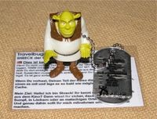

Egy német Utazó Ügynök

A geoládában találhatunk egy azonosítóval ellátott Bogarat (Travel Bug), amely inkább Utazó Ügynök. Ennek egy (a katonai szlengben) „dögcédulának” nevezett hatjegyű azonosítója van. Az Utazó Ügynök bármilyen kis tárgy (plüssállat, kulcstartó, matchbox, műanyag figura stb.) lehet. Egy tárgy attól
lesz Utazó Ügynök, hogy egyrészt ilyen azonosítója van, másrészt valamilyen céllal „utazik”, ezért a megtalálók az elérendő cél érdekében ládáról ládára viszik. A cél az ügynök eredeti elindítója szerint a legkülönfélébb lehet: például az ügynök szeretne egy bizonyos (vagy minél több) országba vagy
földrészre elérni, valamilyen irányba haladni, vagy a lehető legtávolabbra eljutni. A megtalálást és az áttelepítést a nemzetközi geocaching honlapon bejelentik a "Track Travel Bugs" menüpontnál, így az Utazó Ügynök mozgását térképen követni lehet.

Néhány tudnivaló:

Hogy megtudjuk, hol található geoláda a közelünkben, vagy a felkeresni kívánt térségben, el kell látogatni a játék honlapjára, ahol egy térképen kikereshetjük a megfelelő adatokat. A könnyebb azonosítás érdekében a rejtekhelyeknek rövid (maximum 6 karakterből álló) nevet adnak, melynek első két betűje kötelezően GC (geocaching), például: GCNULL, a „0” kilométerkő.

Noha egyes rejtekhelyek (elsősorban virtuális geoládák) a honlap leírása, illetve a már megtett bejegyzések alapján is felkereshetők és sikerrel megtalálhatók, a játékhoz szükséges egy műholdas helymeghatározó készülék (GPS). Az elrejtett geoláda koordinátái WGS84 rendszerben, fok és
három tizedes pontosságú szögperc formátumban vannak megadva, s kötelezően jelzik a tengerszint feletti magasságot is. A felkeresendő helyek adatai a megfelelő honlapon találhatók, különböző típusú GPS készülékre letölthető formátumokban.

Amennyiben a geoláda meglelését Interneten is be kívánjuk jelenteni, a rejtekhellyel, annak környezetével kapcsolatban megjegyzést kívánunk tenni, esetleg fotókat feltölteni, vagy magunk is geoládát akarunk telepíteni, néhány személyes (azonban, ha kívánjuk, védett) adat megadásával regisztrálni szükséges magunkat. A regisztráció után saját felhasználói néven tehetünk bejegyzéseket. A regisztrálást mind a magyar, mind pedig a nemzetközi honlapon külön-külön szükséges elvégezni.

A hazai és a nemzetközi honlap között több eltérés is van. Legfontosabb az, hogy a nemzetközin nem ismerik a jelszó intézményét, ott csak a leírás, illetve a fényképek bizonyítják a megtalálást.

forrás: geocaching.hu

Most nézzünk egy ( bolondos ) feladatot:

Találjuk meg a – házam, Lavotta u.és Mádi u.- sarkán – lévő parkolóban a zöldségesüzletet: ( a szatelliten csak egy kis „ládának” látszik )

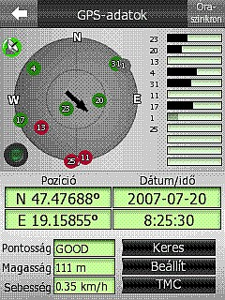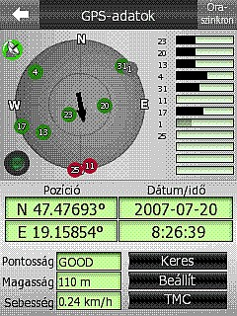

a GPS-el megkeressük a pozíciót,majd a Google Maps-el szatellit-képet is kérhetünk...

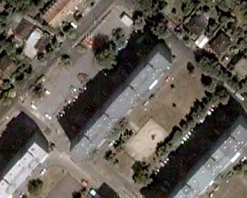

A Lavotta utcai lakásom a nagy 10 emeletes házban,

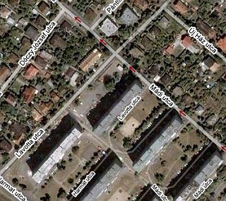

előtte a parkolóban a zöldségüzlet kis négyszöge látszik,koordinátái: N47.47693,és E19.15844

játékgyáros...

